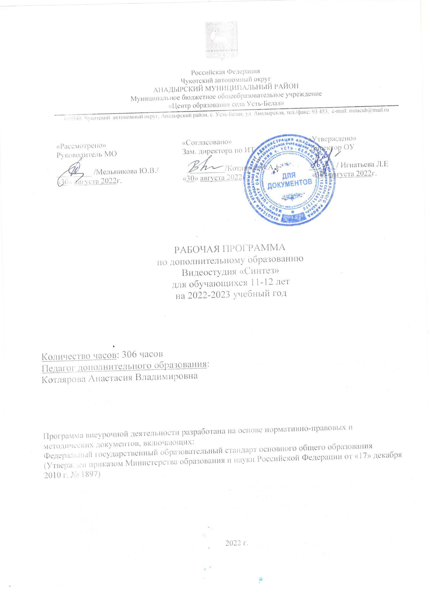

I. Планируемые результаты

Изучение процесса создания контента в рамках видеостудии «синтез» в основной школе обеспечивает достижение личностных, метапредметных и предметных результатов.
Личностные:
1) формирование целостного мировоззрения, соответствующего современному уровню развития науки и общественной практики, учитывающего социальное, культурное, языковое, духовное многообразие современного мира;
2) формирование коммуникативной компетентности в общении и сотрудничестве со сверстниками, детьми старшего и младшего возраста, взрослыми в процессе образовательной, общественно полезной, учебно-исследовательской, творческой и других видов деятельности;
3) развитие эстетического сознания через освоение художественного наследия народов России и мира, творческой деятельности эстетического характера.

Метапредметные:
1)умение самостоятельно определять цели своего обучения, ставить и формулировать для себя новые задачи в учёбе и познавательной деятельности, развивать мотивы и интересы своей познавательной деятельности;
2)умение соотносить свои действия с планируемыми результатами, осуществлять контроль своей деятельности в процессе достижения результата, определять способы действий в рамках предложенных условий и требований, корректировать свои действия в соответствии с изменяющейся ситуацией;
3)умение организовывать учебное сотрудничество и совместную деятельность с учителем и сверстниками; работать индивидуально и в группе: находить общее решение и разрешать конфликты на основе согласования позиций и учёта интересов; формулировать, аргументировать и отстаивать своё мнение;
4)умение осознанно использовать речевые средства в соответствии с задачей коммуникации для выражения своих чувств, мыслей и потребностей; планирования и регуляции своей деятельности; владение устной и письменной речью, монологической контекстной речью;
5)формирование и развитие компетентности в области использования информационно-коммуникационных технологий;

Предметные результаты:
1)осознание значения искусства и творчества в личной и культурной самоидентификации личности;
2)развитие эстетического вкуса, художественного мышления обучающихся, способности воспринимать эстетику природных объектов, сопереживать им, чувственно-эмоционально оценивать гармоничность взаимоотношений человека с природой и выражать свое отношение художественными средствами;
4)развитие индивидуальных творческих способностей обучающихся, формирование устойчивого интереса к творческой деятельности;
5)формирование интереса и уважительного отношения к культурному наследию и ценностям народов России, сокровищам мировой цивилизации, их сохранению и приумножению.

II. Содержание учебного предмета

Сам процесс создания своего собственного видеофильма очень занимателен. Создать учебный видеофрагмент учитель может сам, однако более значимо для развития учащихся, привлечение последних для работы в творческой группе, которая будет заниматься разработкой сценария, режиссурой, монтажом, созданием титров, озвучиванием, выводом видеофильма на носитель. Это делает возможным более глубоко проработать учебный материал, развивает творческие способности учащихся, умение систематизировать, сопоставлять и анализировать материал, дает учителю и ученикам возможность творить и фантазировать, моделировать взаимное общение, делая его активным и интересным.

Творческая проектная деятельность по созданию видеофильмов предполагает работу с различными компьютерными программами:
- фоторедактор Adobe Photoshop, Adobe Lightroom
- программа для резки и редактирования аудиофайлов Adobe Premiere Pro, DaVinci Resolv
- программа для создания рисунков Adobe Illustrator
-программа для создание анимации Adobe After effects
- а так же поиском информации в сети Интернет

На различных этапах реализации программы используются различные средства:
1. На этапе сбора информации предполагается:
- поиск фото и аудио материалов в сети Интернет
- создание фотографий с помощью цифрового фотоаппарата, телефона, вебкамеры ноутбука и т.п.
- создание графики в программе Adobe Illustrator
- сканирование собственных рисунков, печатных материалов
- организация собранных материалов в тематических папках на флешносителе
- передача собранных материалов с помощью облачного хранилища.

2. На этапе обработки информации предполагается:
- редактирование фотографий в программе Adobe Photoshop, Adobe Lightroom
- редактирование видео и аудиофайлов в программе

3. Защита проекта проходит в классе, оборудованном проектором, интерактивной доской и звуковым оборудованием.

В ходе работы на этапе создания видеопродукта формируются приемы и навыки работы с оборудованием, которое используется для создания фильма, осваивается новое программное обеспечение, которое направлено на формирование ИКТ- компетентностей обучающихся.

Преимущества использования ИКТ во внеурочной деятельности:
1. индивидуализация обучения и воспитания;
2. интенсификация самостоятельной работы учащихся;
3. расширение информационных потоков при использовании Internet.
4. доступ к различным справочным системам, электронным библиотекам, другим информационным ресурсам;
5. повышение мотивации и познавательной активности за счет разнообразия форм работы.

Компьютер дает новые возможности получать удовольствие от увлекательного процесса познания, не только силой воображения раздвигая стены школьного кабинета, но с помощью новейших технологий позволяет погрузиться в яркий красочный мир. Такое занятие вызывает у детей эмоциональный подъем, даже отстающие ученики охотно работают с компьютером.
6. освоение учащимися современных информационных технологий. Ученики овладевают компьютерной грамотностью и учатся использовать в работе один из наиболее мощных современных универсальных инструментов - компьютер. Это - возможность для учащихся проявить свои творческие способности;

В итоге учащиеся должны знать:
Как правильно пользоваться видеокамерой;
Какие компьютерные программы лучше использовать при обработке видео;
Как озвучить видеофильм;
Какие бывают форматы видео и звука;
Какой учебный материал использовать по данной тематике;
После завершения программы обучения учащиеся смогут:
Самостоятельно работать с видеокамерой, программами монтажа и пост обработки видео.

Виды и формы образовательной деятельности:
обучающие семинары;
мастер-классы;
самостоятельное изучение тематических ресурсов Интернет;
практическое создание видеофильмов;
анализ ошибок и результатов.

Участники видеостудии:
Посредством участия в данной программе, учащиеся смогут познакомится с профессией:
•режиссера,
•сценариста,
•журналиста,
•оператора,
•звукооператора,
• монтажера,
•Web-дизайнера,
• актера, ведущего.

7. Основные функции видеостудии:
• Создание архива, в котором хранятся все отснятые видеоматериалы, имеющие отношение к событиям школьной жизни.
• Создание при архиве картотеки, в которой ведется учет всех отснятых видеоматериалов с указанием времени видеосъемки, темы видеоматериалов;
• Производство новых материалов;
• Монтаж отснятых материалов и создание видеофильмов о различных событиях школьной жизни.
Все видеоматериалы делятся на следующие категории:
- видеосъемка в рамках проектной деятельности;
- видеосъемка торжественных мероприятий, проводимых в школе (спектакли, различные соревнования, встречи с ветеранами, экскурсии и т.п.);
- видеосъемка открытых уроков учителей с целью дальнейшего распространения передового учительского опыта.

8. Методические рекомендации
Наиболее интересным и перспективным направлением работы видеостудии является проектная деятельность учащихся.
- видеопроект должен быть полезен окружающим;
- в результате работы над проектом учащийся должен узнать или изучить что-то новое для себя.
Немаловажно, что все фильмы, созданные во время работы, будут представлены широкой аудитории учащихся всей школы и их родителям. Фильмы и репортажи, созданные детьми, станут ярким элементом школьной жизни и золотым фондом школьного архива.
Все видеоматериалы и требования к ним делятся на следующие категории:
- видеосъемка торжественных мероприятий, проводимых как в школе, так
и за её пределами (спектакли, приезд и выступления гостей, различные
олимпиады и соревнования, встречи с ветеранами, экскурсии и т.п.);
- видеосъёмка открытых уроков учителей с целью дальнейшего
для архива, материалы ко Дню открытых дверей, внутриклассные мероприятия и т.п.).

III.Тематическое планирование

№ | Тема | Количество часов
1 | Основы написания сценария | 15
2 | Характеристики камеры | 15
3 | Основы съемки фото и видео | 75
4 | Основы монтажа видео | 90
5 | Проектная деятельность | 111
Итого: |  | 306

IV.Календарно-тематическое планирование

№ | Тема | Количество часов
Основы написания сценария |  | 15
1 | Цели и задачи студии | 3
2 | Сюжет и сценарии видеофильмов | 3
3 | Значение сюжета, его разработка. | 3
4 | Работа камеры | 3
5 | Создание раскадровки | 3
Характеристики камеры |  | 15
6 | Основные настройки камеры:ISO | 3
7 | Основные настройки камеры: диафрагма | 3
8 | Основные настройки камеры: выдержка | 3
9 | Основные настройки камеры: баланс белого | 3
10 | Характеристики объектива | 3
Основы съемки фото и видео |  | 75
11 | Кадр, план, ракурс | 3
12 | Частота кадров при съемке видео | 3
13 | Основы съемки на цифровую камеру | 3
14 | Основы съемки на экшн камеру | 3
15 | Значение света при съемке | 3
16 | Использование хромакея | 3
17 | Съемка А-roll | 3
18 | Съемка B-roll | 3
19 | Влияние длины кадра на восприятие зрителем | 3
20 | Аэросъемка | 3
21 | Съемка на мобильный телефон | 3
22 | Статичные и динамичные кадры | 3
23 | Съемка со слайдера | 3
24 | Съемка со штатива | 3
25 | Стабилизация при съемке | 3
26 | Съемка в условиях плохого освещения | 3
27 | Правильная композиция кадра | 3
28 | Правило третей | 3
29 | Правило золотого сечения | 3
30 | Съемка интервью | 3
31 | Съемка рекламы | 3
32 | Съемка репортажа | 3
33 | Съемка короткометражного фильма | 3
34 | Съемка мероприятия | 3
35 | Фотосъемка | 3
Основы монтажа видео |  | 90
36 | Интерфейс Adobe Premiere Pro (APP) | 3
37 | Настройка рабочей зоны APP | 3
38 | Импорт исходных фрагментов | 3
39 | Создание сборки фрагментов | 3
40 | Стабилизация видео | 3
41 | Обработка звука | 3
42 | Запись и обработка голоса | 3
43 | Подбор музыки для видео | 3
44 | Авторские права | 3
45 | Замедление и ускорение видео | 3
46 | Создание переходов | 3
47 | Основы цветокоррекции | 3
48 | Базовая коррекция цвета | 3
49 | Применение лутов цветокоррекции | 3
50 | RGB кривые | 3
51 | HSL круги | 3
52 | Создание текста | 3
53 | Создание титров | 3
54 | Создание плашек | 3
55 | Использование MOGRT | 3
56 | Поиск и использование overlay | 3
57 | Поиск и использование green screen | 3
58 | Применение эффектов | 3
59 | Работа с хромакеем | 3
60 | Работа с масками | 3
61 | Поиск и использование glitch эффектов | 3
62 | Создание трэкинга | 3
63 | Настройка экспорта видео | 3
64 | Изучение кодеков | 3
65 | Для чего нужен битрейт | 3
Проектная деятельность |  | 111
66 | Выбор темы проекта | 3
67 | Написание сценария | 9
68 | Съемка видеоролика | 30
69 | Монтаж видеоролика | 56
70 | Защита проекта | 13
Итого: |  | 306

Список литературы:

1. Белунцов В. Звук на компьютере. Трюки и эффекты. - Питер, 2005.
2. Василевский Ю.А. Практическая энциклопедия по технике аудио- и видеозаписи. М. 1996.
3. Оханян Т. Цифровой нелинейный монтаж. М.: Мир, 2001.
4. Дж. Уэйд "Техника пейзажной фотографии" - М., 1994.
5. Панфилов Н.Д. "Фотография и его выразительные средства" - М., 1995.
6. Василевский Ю.А. Практическая энциклопедия по технике аудио- и видеозаписи. М. 1996.

